P3-proftaak
Yonder
Kasper Heuer
V1 03-2026

Inhoud
Inhoud 1
Inleiding 2
Examenactiviteiten 3
Wat ik moet doen om het resultaat te behalen is: 3
Wat ik daarvoor nodig heb is: 3
Grenzen en randvoorwaarden 4
Wat wel bij de opdracht hoort: 4
Wat niet bij de opdracht hoort: 4
Planning 5
Verantwoording 6
K1_W1 Plant werkzaamheden en bewaakt de voortgang 6
K1_W2 Ontwerpt software 6
K1_W3 Realiseert (onderdelen van) software 8
K1_W4 Test software 16
Evaluatie 23
Vakinhoudelijk 23
Wat er goed ging 23
Wat niet goed ging 23
Persoonlijk 23
Wat er goed ging 23
Wat niet goed ging 23

Inleiding
De gegeven opdracht is:
Maak met behulp van Laravel een zoekmachine voor een Woonwinkel.

Voor deze opdracht was er de keuze om te werken met de front-end (via Node.js/Express) of met de back-end (via Laravel). Ik heb ervoor gekozen om met de back-end te werken, omdat back-end ontwikkeling — en vooral Laravel — mijn voorkeur heeft.
Daarnaast wil ik bij deze opdracht meer aandacht besteden aan de verslaglegging dan code kloppen.
Voor het project ga ik de volgende pagina's maken:
- Producten Pagina, waar de gebruiker alle producten kan zien en kan zoeken naar een specifiek product;
- Individuele Product pagina, waar de gebruiker de informatie van een specifiek product kan zien;
- Contact pagina, waar de gebruiker commentaar via een formulier kan invoeren en opsturen;
Het doel van dit verslag is om de volgende examenpunten aan de beoordelaar te tonen:
K1_W1 Plant werkzaamheden en bewaakt de voortgang
K1_W2 Ontwerpt software
K1_W3 Realiseert (onderdelen van) software:
K1_W4 Test software

Examenactiviteiten

Wat ik moet doen om het resultaat te behalen is:
- Op de producten pagina functioneel maken dat de gebruiker van de website een product kan vinden;
- Op de producten een lijst met alle producten laten zien;
- Op de individuele product pagina, de informatie van een individueel product laten zien;
- Op de contact een pagina met een formulier maken waar de gebruiker een opmerking kan invoeren.

Wat ik daarvoor nodig heb is:
- Visual studio code software waarmee ik code kan schrijven en aanpassen.
- GitHub: een platform dat door developers wordt gebruikt om (code)bestanden online op te slaan en te delen.
- Een database met (Test)data
- Toegang tot sites over de progammeertalen en technieken die ik gebruik.
- Figma: een ontwerpprogramma dat wordt gebruikt om software te ontwerpen.
- De foto’s die gebruikt gaan worden in de applicatie.

Grenzen en randvoorwaarden
Waar houdt het examen op; wat hoort wel bij het examen en wat hoort niet bij het examen?

Wat wel bij de opdracht hoort:
De opdracht uitwerken totdat de punten van de volgende matrix volledig zijn uitgewerkt: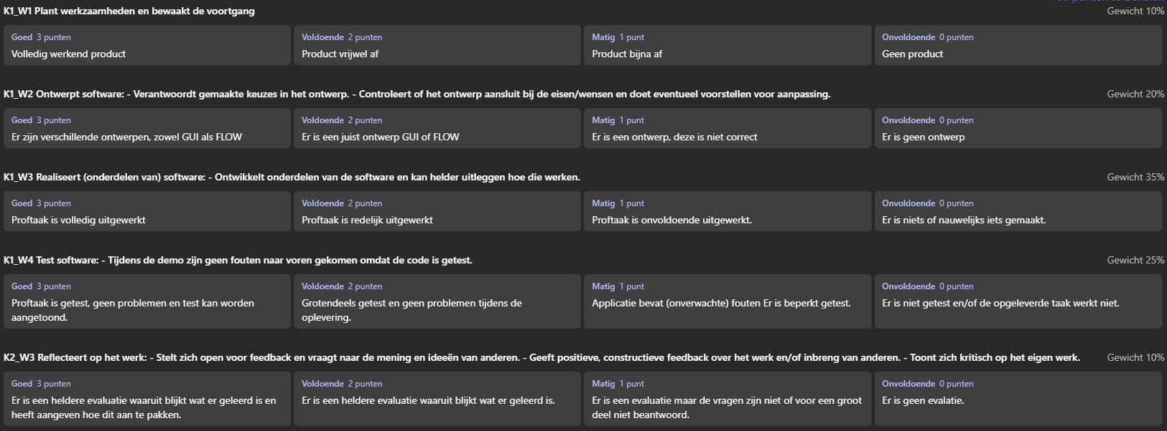

Wat niet bij de opdracht hoort:
Het bijhouden en beheren van de gegeven data, in dit geval de aangeleverde foto’s.

Planning
Deze planning heb ik ingepland per lesdag waarop ik de Web Technologie lessen heb.

Maandag 2 maart 2026
Matrijs maken en beginnen aan verslag.

Dinsdag 3 maart 2026
Ontwerpen maken en beginnen met code

Donderdag 5 maart 2026
De front-end code schrijven

Maandag 9 maart 2026
Back-end aan front-end koppelen en zoek functie werkend maken.

Dinsdag 10 maart 2026
Om feedback vragen en implementeren

Donderdag 12 maart 2026
Unittests met een testplan en testrapport maken.

Maandag 16 maart 2026
Project afronden.

Dinsdag 17 maart 2026
Verslag verder uitwerken

Donderdag 19 maart 2026
Verslag en project inleveren.

Verantwoording

K1_W1 Plant werkzaamheden en bewaakt de voortgang
Omschrijving
De webdeveloper:
- stemt doelen en planning af met opdrachtgever/ leidinggevende/ belanghebbenden en vraagt door totdat deze zaken duidelijk zijn.
- trekt logische conclusies uit de beschikbare informatie over de benodigde werkzaamheden en eventuele risico's.
- stelt realistische doelen, prioriteiten en een realistisch tijdspad op voor de te realiseren software(onderdelen).
- bewaakt de gestelde doelen en planning.
Output
Een verslag met daarin een uitgewerkte en afgestemde planning.

K1_W2 Ontwerpt software
Omschrijving
De webdeveloper:
- beargumenteert met steekhoudende argumenten de gemaakte keuzes in het ontwerp.
- controleert of het ontwerp voldoet aan de gestelde eisen en wensen en doet indien nodig voorstellen om het ontwerp aan te passen.
- volgt de geldende protocollen en regelgeving rondom privacy, ethiek en veiligheid van de software nauwgezet op en laat dit in het ontwerp zien
Output
Een verslag met een ERD diagram van de database die gebruikt wordt in dit project,
UML diagram van de modellen en classes en de use-case diagram en een flowchart
ERD
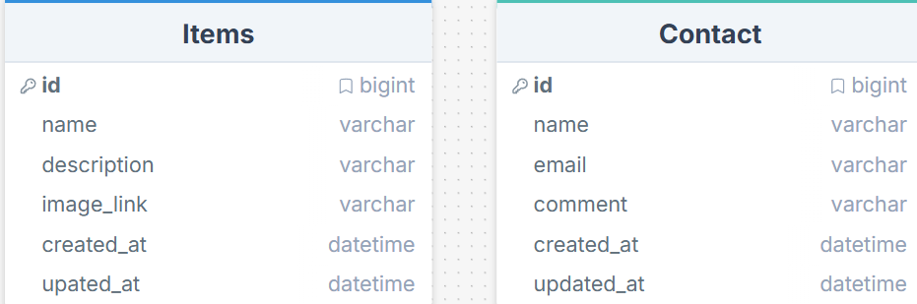
Model en cases
Item | ItemController | Contact | ContactController
Table | Browse() | Table | Index()
HasFactory | View() | Fillable | Send()
Use case
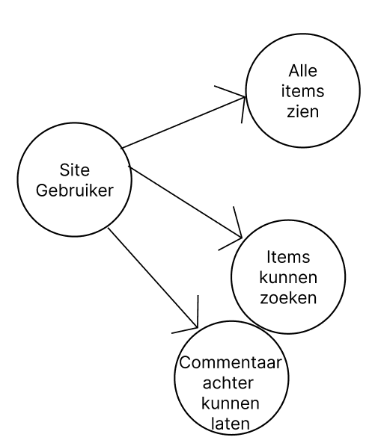
Flowchart
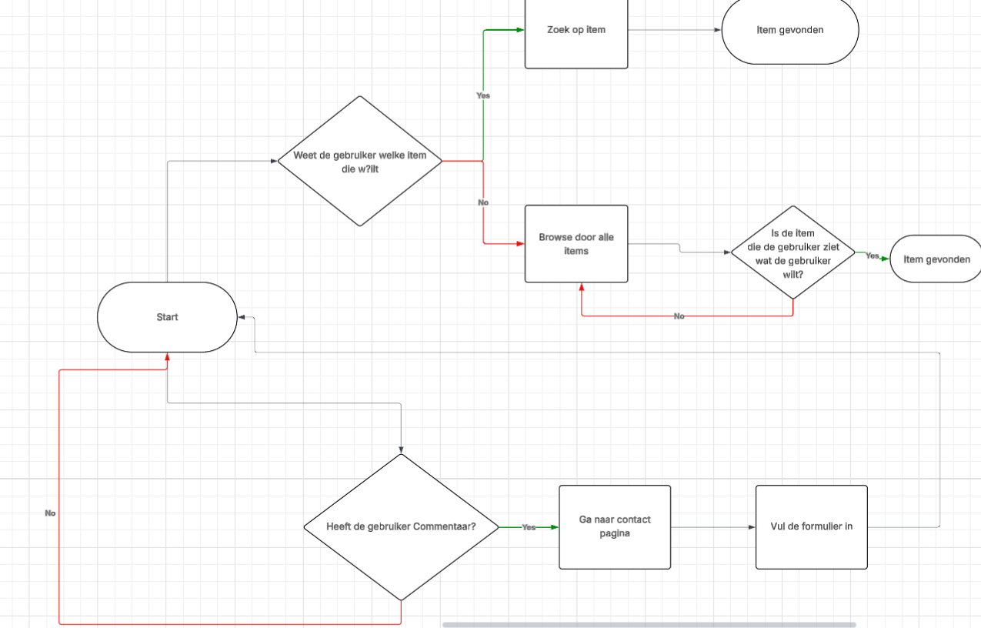

K1_W3 Realiseert (onderdelen van) software
Omschrijving
De webdeveloper:
- kiest de juiste materialen en middelen (gebruikersinterface, software/softwaretools - editors en compilers) en gebruikt deze effectief.
- hanteert de code conventies volgens de voorgeschreven wijze. - realiseert software die netjes en goed leesbaar is.
- realiseert de software nauwgezet conform de eisen uit opdracht en ontwerp.
- presteert onder (tijds)druk en/of in een stressvolle omgeving effectief en productief.
- werkt in het geval van integratie van assets samen met andere betrokkenen en stemt met hen een heldere taakverdeling af.

Output
Een verslag met daarin,
Een developerstack
Uitleg welke code conventies ik gebruikt heb en dat ik die gebruikt heb
Een werkend product

De devloperstack
Developer Stack - Proftaak P3 Woonwinkel

1. Doel
Deze developer stack is gebaseerd op de huidige Laravel-applicatie en beschrijft welke technologieen, versies en ontwikkeltools nodig zijn om lokaal consistent te werken.

2. Applicatiestack
- Backend framework: Laravel 12
- Programmeertaal backend: PHP 8.2
- Frontend build tool: Vite 7
- Frontend styling: Tailwind CSS 4
- Database: MySQL
- Queue/session/cache driver in huidige setup: database

3. Tooling voor development
- Composer
- Node.js
- Laravel
- Pest (tests)

4. Aanbevolen lokale omgeving
- Webserver/PHP runtime: XAMPP (Apache + PHP 8.2) of vergelijkbaar
- Database server: MySQL via XAMPP
- Package managers: Composer en npm lokaal geinstalleerd

5. Minimale versies
- PHP: >= 8.2
- Composer: >= 2.7
- Node.js: >= 20
- npm: >= 10
- MySQL: >= 8.0

6. Project bootstrap
Run deze stappen in de terminal vanuit de map proftaak-p3.

composer install
cp .env.example .env
php artisan key:generate
php artisan migrate
npm install
npm run dev

7. Dagelijkse development flow
Open twee terminals in proftaak-p3:

Terminal 1 (backend):
php artisan serve

Terminal 2 (frontend assets):
npm run dev

Optioneel kun je ook de gecombineerde Composer-scriptflow gebruiken:
composer run dev

8. Test- en quality stack
- Unit/integratietests: Pest via Laravel test runner
- Standaard command:

php artisan test

9. Omgevingsvariabelen
Belangrijkste variabelen in .env voor deze stack:
- APP_ENV=local
- APP_DEBUG=true
- APP_URL=http://localhost:8000
- DB_CONNECTION=mysql
- DB_HOST=127.0.0.1
- DB_PORT=3306
- DB_DATABASE=proftaak_p3
- DB_USERNAME=root
- DB_PASSWORD=

10. Teamafspraken voor consistentie
- Draai tests voor elke merge.
- Bij elke nieuwe feature maak een nieuwe branch.
- Bij het afronden van een nieuwe feature een nieuwe pull request aanmaken.

Code conventies

Inleiding
In dit project zijn vooral de standaard Laravel-conventies en de algemene PHP-stijl van PSR-12 gebruikt. Dat betekent dat de code is opgebouwd op een manier die binnen Laravel herkenbaar en onderhoudbaar is.

Gebruikte conventies

1. Laravel projectstructuur
De code is geplaatst volgens de standaard Laravel-indeling:
- Controllers staan in app/Http/Controllers
- Modellen staan in app/Models
- Routes staan in routes/web.php

Deze conventie is gebruikt in onder andere app/Http/Controllers/ItemController, app/Http/Controllers/ContactController.php en routes/web.php

2. Klassenamen in PascalCase
De klassenamen zijn geschreven in PascalCase, wat de standaard is in PHP en Laravel.
- ItemController
- ContactController
- Item
- Contact

Dat is terug te zien in app/Http/Controllers/ItemController.php, app/Http/Controllers/ContactController.php, app/Models/Item.php en app/Models/contact.php.

3. Methodenamen in camelCase
Methoden zijn benoemd in camelCase.
- browse()
- view()
- index()
- send()

Deze naamgeving is gebruikt in app/Http/Controllers/ItemController.php en app/Http/Controllers/ContactController.php.

4. Gebruik van namespaces en imports
De PHP-bestanden gebruiken namespaces en `use`-imports bovenaan het bestand.

Voorbeelden daarvan staan in app/Http/Controllers/ItemController.php, app/Http/Controllers/ContactController.php en app/Models/Item.php.

5. Eloquent in plaats van ruwe SQL
Voor database-acties is de Laravel Eloquent-stijl gebruikt in plaats van handgeschreven SQL-queries.
- Item::where(...)->get()
- Item::findOrFail($id)
- Contact::create(...)

Dat is zichtbaar in app/Http/Controllers/ItemController.php en app/Http/Controllers/ContactController.php

6. Validatie via Laravel-conventie
Inputvalidatie wordt uitgevoerd met $request->validate([...]).
Deze conventie is gebruikt in app/Http/Controllers/ContactController.php

7. Named routes
De routes hebben duidelijke namen gekregen via ->name(...).
- item.browse
- item.view
- contact.index
- contact.send

Dit staat in routes/web.php

8. Mass assignment expliciet toegestaan
In het Contact-model is met $fillable vastgelegd welke velden veilig via mass assignment mogen worden opgeslagen.

Dit is toegepast in app/Models/contact.php.

Conclusie
In dit project zijn de belangrijkste Laravel- en PHP-codeconventies daadwerkelijk gebruikt: een vaste mappenstructuur, duidelijke naamgeving, namespaces, Eloquent, validatie via Laravel en routes.

K1_W4 Test software
Omschrijving
De webdeveloper:
- voert snel, correct en adequaat de testactiviteiten uit.
- interpreteert de testresultaten en trekt logische conclusies.
- legt testresultaten en conclusies nauwkeurig, duidelijk en conform bedrijfs- of beroepsstandaarden vast.
Output
Een test plan met test rapport voor unit tests
Testplan en Testrapport - Woonwinkel (Laravel)

1. Documentgegevens
- Project: Proftaak P3 Woonwinkel
- Applicatie: Laravel webapp met productoverzicht, productdetail en contactformulier
- Opsteller: Kasper Heuer
- Datum: 16-03-2026
- Versie: 1.0

2. Testplan

2.1 Doel
Het doel van dit testplan is om te controleren dat de volgende functionaliteit van de applicatie correct werkt:
- Producten browsen en zoeken;
- Productdetail bekijken;
- Contactformulier valideren en opslaan;

2.2 Scope
In scope:
- Routes in routes/web.php
- Controllers ItemController en ContactController
- Models Item en Contact
- Views index, item, contact en relevante componenten
- Database-interactie voor tabel items en contact

2.3 Teststrategie
- Geautomatiseerde tests met gebruik van php pest: controller- en routegedrag, validatie en database-opslag.
- Handmatige functionele tests: gebruikersflow via UI, inclusief navigatie en feedback.
- Negatieve tests: ongeldige invoer en niet-bestaande item-ID.

2.4 Testomgeving
- OS: Windows
- PHP: 8.2
- Framework: Laravel 12
- Testframework: Pest (via php artisan test)
- Testdatabase: mysql: proftaak_p3

2.5 Ingangs- en exitcriteria
Ingangscriteria:
- Applicatie start en werkt zonder fatale errors.
- Migraties en factories zijn beschikbaar.
- Testomgeving gebruikt mysql.

2.6 Testgevallen
Id | Type | Beschrijving | Verwachte resultaat | Prioritieit
Automatische test 001 | Geautomatiseerd | De standaard home/browse pagina toont alle items | Als de gebruiker naar de home/browse pagina gaat worden alle items getoond | Hoog
Automatische test 002 | Geautomatiseerd | De zoekfunctie in de home/browse pagina zoekt op naam van een item | Als de gebruiker de zoek functie gebruikt worden alleen de items getoond waar de naam lijkt op de zoekopdracht | Hoog
Automatische test 003 | Geautomatiseerd | De item linkt naar de info pagina voor die item | Als de gebruiker op een item klikt wordt die gebracht naar de info pagina, met de correcte info | Hoog
Automatische test 004 | Geautomatiseerd | De link naar de verkeerde item geeft een error terug | Als de gebruiker naar de verkeerde item gaat krijgt de gebruiker een error terug | Hoog
Automatische test 005 | Geautomatiseerd | De contact pagina wordt correct ingeladen | Als de gebruiker naar de contact pagina gaat wordt die correct ingeladen | Middel
Automatische test 006 | Geautomatiseerd | De contact pagina slaat de informatie correct op | Als de gebruiker contact informatie achterlaat wordt die informatie correct opgeslagen | Middel
Automatische test 007 | Geautomatiseerd | De contact pagina geeft een error terug bij verkeerde data | Als de gebruiker verkeerde data doorstuurt wordt er een error teruggestuurd en de info niet opgeslagen | Hoog
Handmatige test 001 | Handmatig | De links in de header werken | Als de gebruiker op de links in de header klikt wordt die naar de correcte locatie gestuurd | Hoog

3. Testrapport
3.1 Uitvoering
Uitgevoerd op: 16-03-2026
Commando voor de automatische test:
php artisan test

3.2 Resultaten geautomatiseerde tests

PASS Tests\Unit\ContactControllerTest
✓ index shows the contact page 2.49s
✓ send stores a contact message and shows success feedback 0.19s
✓ send validates required fields and email format 0.10s
PASS Tests\Unit\ItemControllerTest
✓ browse shows all items when no search query is given 0.33s
✓ browse filters items by search query 0.10s
✓ view shows the requested item 0.09s
✓ view returns 404 when item does not exist 0.09s

Tests: 7 passed (23 assertions)
Duration: 3.90s

Http/Controllers\ContactController 100.0%
Http/Controllers\Controller 100.0%
Http/Controllers\ItemController 100.0%
Models\Item 100.0%
Models\contact 100.0%
Providers\AppServiceProvider 100.0%
Total: 100.0 %
3.3 Resultaten handmatige tests
Pass, de links in de header werken correct

3.4 Risico-inschatting
- Functioneel risico kernflows: laag (belangrijkste flows gedekt en groen).

3.6 Conclusie
De belangrijkste functionaliteit van de applicatie (items browsen/zoeken/bekijken en contactformulier met validatie + opslag) is succesvol geverifieerd met de unit tests.
De software is technisch testbaar en stabiel voor deze scope. Voor volledige acceptatie wordt aanbevolen om de handmatige testset uit te voeren en de testconfiguratie-afwijking rondom de ontbrekende `tests/Feature` map op te lossen.

Evaluatie

Vakinhoudelijk

Wat er goed ging
Ik heb de code snel, goed kunnen maken, waardoor ik meer aandacht kon spenderen aan de verslaglegging.

Wat niet goed ging
Delen van de verslaglegging ging moeilijk, waardoor ik er langer mee bezig was dan nodig was.

Persoonlijk

Wat er goed ging
Ik kon de opdracht snel oppakken, waardoor ik de code snel afgerond had.

Wat niet goed ging
Ik had veel uitstel gedrag rondom de verslaglegging en de examen matrijs ging met nogal wat moeite.

